RAVATHERM XPS 250 PB Wärmedämmplatte

Ravago Building Solutions Germany

Eigenschaften

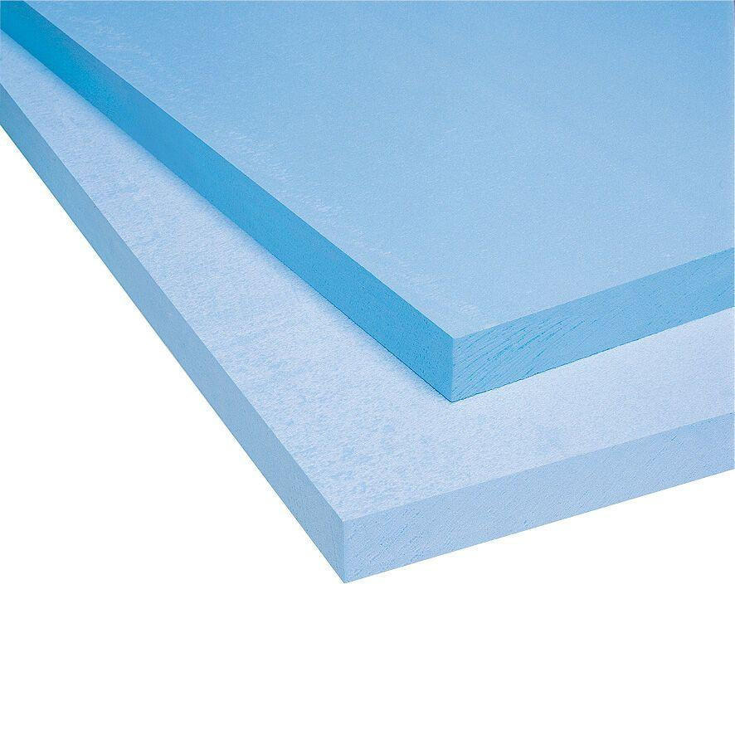

GTIN:

4019803121559

HAN:

1001102

Anwendungsgebiet Wärmedämmstoff

WAB, WAP, WI

Ausführung

Platte

Farbton

blau

Oberfläche

gefräst

Produkt

Dämmplatte

Werkstoff

Extrudiertes Polystyrol (XPS)

Breite (mm)

600,00

Länge (mm)

1.250,00

Stärke (mm)

20,00

Brandverhalten

E

Kantenausführung

glatt

Bemessungswert Wärmeleitfähigkeit (W/(m\*K))

0,03

Dichte (kg/m³)

33,00

Druckfestigkeit (N/mm²)

0,25

Nennwert der Wärmeleitfähigkeit (W/(m\*K))

0,03

Zugfestigkeit (N/mm²)

0,20

Frei von Fluor(chlor)kohlenwasserstoffen

FCKW-frei | HFCKW-frei | HFKW-frei